Wtorek 05.05.2020
- Posłuchaj legendy
https://www.youtube.com/watch?v=2X9THxfuGRs&feature=share&fbclid=IwAR3GrxQdgN1FVox1b47XiBoABuvsieUarMP4RiG0nI7dYQqL7y6iDs73Cdg

Rozmowa na temat legendy.
- Kim był Wars?
- Kogo wyłowił rybak z rzeki?
- Jak miała na imię syrena?
- Jak ludzie nazwali miejsce, w którym mieszali Wars i Sawa?

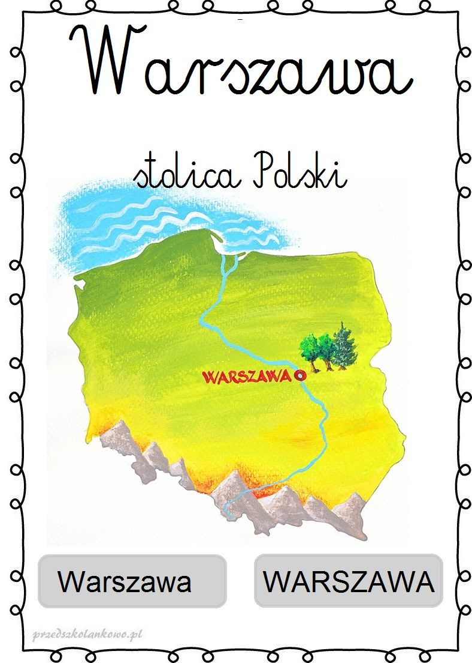

2. Zapraszam Was na wirtualny spacer po Warszawie. Może byliście już w Warszawie i przypomnicie sobie ciekawe miejsca naszej stolicy!
https://www.youtube.com/watch?v=4VepDrHH4bI&fbclid=IwAR1MwF9fhP7mlRAq5Y9i6galJ4mqlOS0FAuz_aazz6k2yl7rao6-Sn4Fvls
Spróbujcie opowiedzieć domownikom, co zobaczyliście i co spodobało się Wam najbardziej.

3. A teraz poćwiczymy buzię i język:
https://wordwall.net/pl/resource/1875273/patriotyczna-gimnastyka-buzi-i-j%c4%99zyka
4. Ułóż puzzle.
https://puzzlefactory.pl/pl/puzzle/graj/dla-dzieci/230268-polska-moja-ojczyzna?fbclid=IwAR3vv6uj4hb5qV2kY2BLeqpvmnUQxt_jHIbl-OnOR5lRN58B4pgo2K-mLZg
5. A teraz trochę ruchu przy piosence: https://www.youtube.com/watch?v=plug6OIrxRM
Ref: Jesteśmy Polką i Polakiem
Dziewczynką fajną i chłopakiem
Kochamy Polskę z całych sił,
Chcemy byś również kochał ją i ty i ty
1 Ciuchcia na dworcu czeka
Dziś wszystkie dzieci pojadą nią by poznać kraj
Ciuchcia pomknie daleko i przygód wiele
Na pewno w drodze spotka Nas
Ref: Jesteśmy Polką i Polakiem
Dziewczynką fajną i chłopakiem
Kochamy Polskę z całych sił,
Chcemy byś również kochał ją i ty i ty
2 Pierwsze jest Zakopane miejsce wspaniałe
Gdzie góry i górale są
Kraków to miasto stare w nim piękny Wawel
Obok Wawelu mieszkał smok
Ref: Jesteśmy Polką i Polakiem
Dziewczynką fajną i chłopakiem
Kochamy Polskę z całych sił,
Chcemy byś również kochał ją i ty i ty
3 Teraz to już Warszawa to ważna sprawa
Bo tu stolica Polski jest
Wisła, Pałac Kultury, Królewski Zamek
I wiele innych pięknych miejsc
Ref: Jesteśmy Polką i Polakiem
Dziewczynką fajną i chłopakiem
Kochamy Polskę z całych sił,
Chcemy byś również kochał ją i ty i ty
4 Toruń z daleka pachnie, bo słodki zapach
Pierników kusi mocno nas
Podróż skończymy w Gdańsku
Skąd szarym morzem
Można wyruszyć dalej w świat
Ref: Jesteśmy Polką i Polakiem
Dziewczynką fajną i chłopakiem
Kochamy Polskę z całych sił,
Chcemy byś również kochał ją i ty i ty
Jesteśmy Polką i Polakiem
Dziewczynką fajną i chłopakiem
Kochamy Polskę z całych sił,
Chcemy byś również kochał ją i ty i ty
6. Gra na spostrzegawczość „Znajdź flagę”.
https://view.genial.ly/5eabe3cd47bad90d6e95b64f

